LAB 8
Bài 1.1 KIỂM THỬ TIÊU ĐỀ TRANG WEB
Tester’s Name: Nguyễn Thị Bạch Viên
Date Tested: 10/3/2026
Test Case: Pass
Test Case ID | Test Case Description | Created By | Reviewed By | Version
TC01 | Kiểm thử chức năng đăng ký tài khoản | Nguyễn Thị Bạch Viên | Phạm Trọng Huynh | 1.0

Bảng điều kiện
STT | Prerequisites
1 | Truy cập được website https://www.saucedemo.com
2 | Môi trường Selenium, ChromeDriver hoạt động bình thường
3 | Selenium, Maven, TestNG đã được cài đặt

Bảng dữ liệu
STT | Test Data
1 | URL: https://www.saucedemo.com/
2 | Expected Title: Swag Labs
3 | Expected URL keyword: saucedemo
4 | Page source chứa: Swag Labs, login-button
5 | Form login gồm: user-name, password, login-button

Bảng Phân vùng tương đương
Trường | Lớp hợp lệ (giá trị đại diện) | Lớp không hợp lệ (giá trị đại diện) | Lý do / Quy tắc phân lớp
Title | Swag Labs | Khác Swag Labs | Kiểm tra tiêu đề đúng
URL | Chứa saucedemo | Không chứa saucedemo | Kiểm tra đúng địa chỉ trang
Page Source | Chứa nội dung mong đợi | Không chứa nội dung mong đợi | Kiểm tra mã nguồn trang
Form đăng nhập | Hiển thị đầy đủ | Không hiển thị hoặc thiếu thành phần | Kiểm tra sự hiện diện của form

Bảng TestCase
Test Case ID | Mô tả | Dữ liệu đầu vào | Các bước thực hiện | Kết quả mong đợi | Kết quả thực tế | Trạng thái
TC01 | Kiểm tra title trang | URL: https://www.saucedemo.com/ | 1. Mở trang  2. Lấy title | Title là Swag Labs | Title là Swag Labs | Pass
TC02 | Kiểm tra URL trang | URL: https://www.saucedemo.com/ | 1. Mở trang  2. Lấy URL | URL chứa saucedemo | URL chứa saucedemo | Pass
TC03 | Kiểm tra page source | Text: Swag Labs, login-button | 1. Mở trang  2. Lấy page source  3. Kiểm tra text | Page source chứa nội dung mong đợi | Page source chứa Swag Labs và login-button | Pass
TC04 | Kiểm tra form đăng nhập hiển thị | user-name, password, login-button | 1. Mở trang  2. Tìm 3 phần tử  3. Kiểm tra hiển thị | Form đăng nhập hiển thị đầy đủ | Cả 3 thành phần của form đăng nhập đều hiển thị đầy đủ | Pass

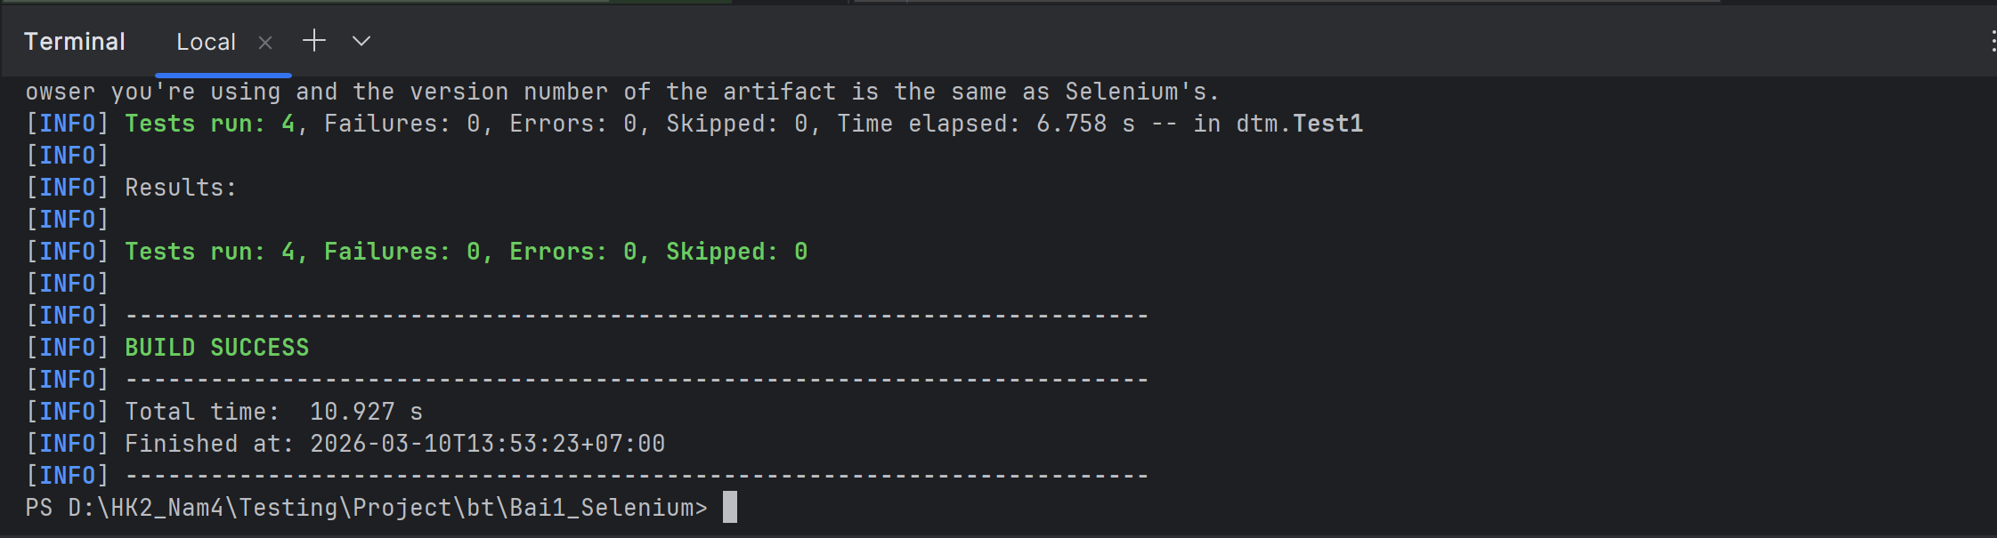
Bài 1.2 KIỂM THỬ FORM ĐĂNG NHẬP
Bảng điều kiện
STT | Prerequisites
1 | Truy cập được website https://www.saucedemo.com/
2 | Môi trường Selenium, Maven, TestNG đã cài đặt đầy đủ
3 | ChromeDriver hoặc WebDriverManager hoạt động bình thường
4 | Trang đăng nhập SauceDemo hoạt động bình thường
5 | Có sẵn các tài khoản demo để kiểm thử đăng nhập

Bảng Test Data
STT | Test Data
1 | standard_user / secret_sauce
2 | standard_user / wrong_password
3 | “rỗng” / secret_sauce
4 | standard_user / “ rỗng”
5 | locked_out_user / secret_sauce

Bảng phân vùng tương đương
Trường | Lớp hợp lệ (giá trị đại diện) | Lớp không hợp lệ (giá trị đại diện) | Lý do / Quy tắc phân lớp
Username | standard_user  locked_out_user  problem_user  performance_glitch_user  error_user  visual_user | rỗng, sai username, locked_out_user | Phân loại theo tính hợp lệ của tài khoản
Password | secret_sauce | rỗng, sai mật khẩu | Phân loại theo tính đúng/sai của password
Đăng nhập | Đăng nhập thành công | Đăng nhập thất bại | Phân lớp theo kết quả xử lý
Trạng thái user | User hoạt động | User bị khóa | Phân lớp theo trạng thái tài khoản
Thông báo hệ thống | Không báo lỗi | Báo lỗi tương ứng từng trường hợp | Mỗi lớp cho một kết quả khác nhau

Bảng TestCase
